CENTRO DE EDUCAÇÃO INFANTIL ANJO AZUL
Rua 31 de Março/nº 1508
Lacerdópolis – SC
CEP: 89660 000
Fone: (49) 3552 0279
Coordenadora: Marizane Dall’Orsoletta
E mail: ceianjoazullacerdopolis@gmail.com
Blog: www.ceianjoazul.blogspot.com

EDUCAÇÃO FÍSICA – PROFESSORA FABIANE

CRIANÇAS FIQUEM EM CASA...
APROVEITEM SEU TEMPO, ESTUDEM E BRINQUEM
Carga horária: 6 horas – Plataforma/ grupo WhatsApp

PRÉ II
Criando seu brinquedo em casa: Vai e Vem
O brinquedo Vai e Vem foi inventado no verão de 1976, na Itália. O brinquedo original é formado por uma bola de plástico com abertura no centro, por onde passam cordas de nylon. Nas extremidades de cada corda ficam as alças para que cada jogador segura e use para movimentar com os braços, num movimento de abrir e fechar. Hoje ele é muito popular nas praias e lugares abertos como parques e praças!

- O desafio é conseguir fazer com que a bola (no caso a garrafa) chegue do outro lado! Vamos lá?

- Materiais que você vai precisar:
- Duas garrafas pet
- Fita adesiva
- Barbante
- Tesoura
- E se quiser, materiais para enfeitar

- Instruções para confecção:
- Separe duas garrafas pet limpas e sem rótulos. Corte com a tesoura 1/3 da garrafa pet a partir do fundo (o equivalente a um pouco mais que o meio da garrafa);
- Utilize as partes de cima que sobraram das garrafas para fazer o “vai e vem”. Encaixe-as uma na outra, deixando os gargalos voltados para o lado de fora;
- Separe dois fios de barbante (o comprimento do barbante vai depender da idade da criança, ou seja, do quanto ela consegue abrir os braços). Passe esses dois fios de barbante dentro das garrafas;
- Para decorar o “vai e vem” passe durex colorido ou fita adesiva em volta das garrafas. Quem quiser também pode pintar as garrafas que fica muito bacana.

- Como jogar:
- Esse jogo é um jogo de dupla. Um fica em frente ao outro e cada um segura em uma ponta do Vai e Vem.
- Cada mão segura uma ponta do barbante.
- Estique os braços para os lados, sem soltar o barbante. Tente fazer a garrafa chegar ao outro lado. A brincadeira é movimentar a garrafa para os dois lados bem rápido.
- Como a criança se desenvolve com essa brincadeira:
- O Vai e Vem é uma brincadeira divertida que exercita diversas áreas do desenvolvimento das crianças. Primeiro, ao fabricar seu próprio brinquedo, a criança está aprendendo a seguir instruções, contribuindo para o desenvolvimento cognitivo. Também usa sua criatividade, porque pode decorar seu Vai e Vem como quiser. Ao construir o brinquedo com a família ou colegas, a criança pode aprender a planejar um pequeno projeto e a compartilhar ideias. Com o brinquedo pronto, é hora de se mexer! Nesse momento, a coordenação motora e o equilíbrio são exercitados para conseguir concluir a tarefa de fazer a garrafa chegar do outro lado do barbante.
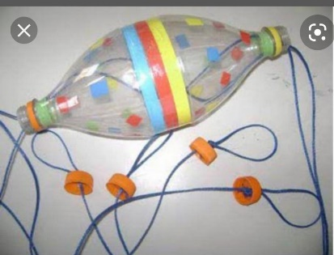

OBS: Os pais que quiserem, podem postar em suas redes sociais as crianças realizando as atividades/experiências. São experiências de aprendizagens que poderão ser repetidas durante o período.

